Учебно-познавательныу и учебно-практические задачи разного вида
- класс "Доли. Обыкновенные дроби"
1.Учебно-практические задачи, направленные на формирование и оценку навыка сотрудничества.
1.Работа в парах. На каждой парте лежит квадрат из картона со стороной 4 см. Задание: разрезать квадрат на четыре равные доли любым способом.
1 | 2 | 3
Вопросы к учащимся:
а) Покажите четверть квадрата;
б) Покажите 3/4 квадрата;
в) Покажите половину квадрата.
2. Математический диктант. Запишите в виде обыкновенной дроби:
а) три шестых;
б) одна треть;
в) половина;
г) три четверти;
д) семь десятых;
е) одиннадцать сотых;
ж) одиннадцать сорок восьмых.
(Поменялись тетрадями со своим соседом и выполнили проверку):
2.Учебно-познавательные задачи, направленные на формирование и оценку умений и навыков, способствующих освоению систематических знаний.
Творческое задание «Корабль».
На доску прикреплены с помощью магнитов различные геометрические фигуры из цветного картона, разрезанные на части: прямоугольники, круги, треугольник. Задание учащимся: взять необходимое количество и магнитами прикрепить на доску.
- Прямоугольник, разрезанный на 8 частей – взять из них 6 долей (6/8). Это корпус корабля.
- Прямоугольник, разрезанный на 4 части – взять из них 2 доли (2/4). Это мачта.
- 2 круга, разрезанные на половинки – взять из них 3 доли (3/2). Это паруса.
- Один целый треугольник. Это встречный парус.
- Правильный шестиугольник, разрезанный на 6 частей – взять 1 долю (1/6). Это флаг.

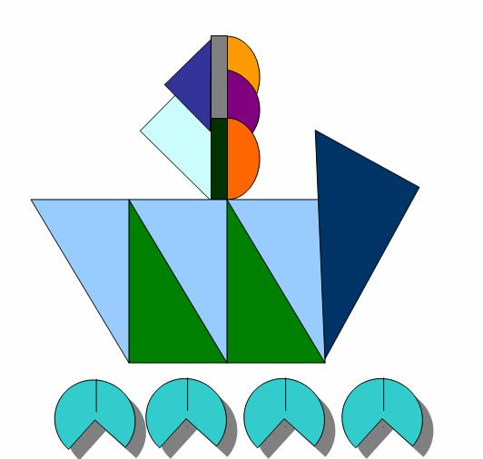
3.Учебно-практические задачи, направленные на формирование и оценку навыка разрешения проблем.
Используя рисунок, определите, какое число стоит вместо звёздочки:
0
1
$$\frac{1}{2}$$
$$\frac{7}{10}$$
$$\frac{1}{5}$$

а) 1/2 = */10; б) 1/5 = */10;

в) */5 = 6/10; г) 2/5 = 4/* .

4.Учебно-практические задачи, направленные на формирование и оценку навыка коммуникации.
Юра Спешилкин выполнил работу по сравнению дробей и сложению и вычитанию дробей с одинаковыми знаменателями. Вы учитель! Найдите ошибки, исправьте их красным цветом, оцените работу Юры.

1. 6/14 < 11/14 , 1 > 3/6 , 23/75 > 0 ,

19/18 < 19/12 , 25/10 < 1 , 42/42 > 5/5.

2. а)5/8+2/8=7/8; б) 13/17+1/17=14/34; в) 7/15-3/15 =4/15;
г) 7/10 +2/10 =9/10 д) 39/100-12/100= 27/0.
5. Учебно-практические и учебно-познавательные задачи, направленные на формирование и оценку ИКТ-компетентности обучающихся.
Работа над проектом: «Удивительные дроби».
Проблемные вопросы учебной темы: | - Когда и как появились дроби?  - Можно ли обойтись без дробей?  - Зачем нам дроби?

Ученики работают над проектом и выполняют задания.
После завершения работы над проектом представляют: презентацию или буклет.
Планирования работы по группам – распределение учащихся по группам и планирование работы.
Критерий оценивания деятельности в группе - помогает оценить усилия каждого учащегося в работе над проектом и умение работать в коллективе.
Критерии оценивания презентации и буклета. Данные критерии необходимы для самооценки и взаимооценки учащихся при разработке презентаций и буклетов,
отражающих ход и результаты исследований. Критерии в ходе работы могут обсуждаться, корректироваться. Критерии позволяют определить уровень достижения цели работы группы.

